５年 ソフトバレーボール

１．学習のねらい
自陣での守りから攻めへの組み立てを工夫したり，相手チームに応じた作戦を工夫したりしながらソフトバレーボールを楽しむ。

２．学習のみちすじ
ねらい① ルールやゲームの進め方に慣れながら，いろいろなチームに挑戦して楽しむ。
ねらい② 攻め方や守り方を工夫してゲームを楽しむ。

３．学習計画
１ | ２ | ３ | ４ | ５ | ６
はじめ | ねらい① |  | ねらい②
 |  |  |  |  | まとめ

４．１時間の使い方
ねらい① リーグ戦
0 10 36 45
はじめ | なか |  |  | まとめ
準備・体慣らし  ポジション確認 | ゲームⅠ | 移動・オーダー  確認 | ゲームⅡ | 学習の振り返り・後片付け
ねらい② 対抗戦
0 7 39 45
はじめ | なか |  |  | まとめ
準備・体慣らし  ポジション確認 | ゲームⅠ | チームの時間 | ゲームⅡ | 学習の振り返り・後片付け
５．学習の場
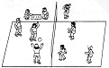
ネットの高さ １．８～２．０ｍ
エンドライン６ｍ
サイドライン１３ｍ

ボールー６１【ソフトバレーボールー５年―①】
６．準備物
・ネット（バドミントン用など）
・支柱（高さ１．８～２．０ｍ程度）
・ボール（ビニール製５０ｇまたは１００ｇ）
・得点板 ・ポートボール台
・学習カード
・学習資料（対戦表・コート図・学習計画表）
・タイマー

７．単元に入る前の準備
・チーム編成は教師が決めたり，子どもたちと相談して決めたりする。（生活班ではなく，ボール運動の能力，チームのまとめ役，人間関係を考慮して，チームの力が均等になるように分けておく。）
・単元前には体育館にあらかじめコートテープをはっておく。
・対戦表，コート図，などを用意しておき準備やコートの移動をすばやくできるようにする。

８．「はじめ」の時間の指導
①単元計画を知らせる。
「今日からソフトバレーボールを６時間します。」
②どんな運動か知らせる。
「相手コートの空いているスペースへ返したり，自陣での守りから攻めへの組み立てを工夫したり
しながら，相手チームと得点を競い合います。」
ネット・支柱・ボール・ゼッケン・学習カード・得点板・タイマーなどの役を一人一役で分担できるようにする。
③準備と後片付けの仕方を知らせる。
「チームで役割を分担し，準備しましょう。安全
に注意して準備しましょう。」
④ルールやゲームの進め方を知らせる。
「ゲームに出るメンバーを確認します」。
ルールや場は必要に応じてまとめの時間などに話し合い，みんなが楽しめるように変えたり付け足したりする。
ルールを変える時は，どの子もボールに触れられるように，またバレーボールの大きな魅力であるラリーがより長く続くようにという観点で考えていくようにする。
「ゲームに出ていない人が，相手チームのゲームに出て
いない人と協力して，得点係と計時係を行います。」
「はじめと終わりのあいさつを，気持ちを込めて行います。」
「じゃんけんで勝ったチームが，コートの中からアンダー
ハンドサーブをして始めます。」
「サーブがくれば，４～５回以内で相手コートに返します。」
「同じ人が，連続して２回以上はさわれません。」
「ボールが相手コート内に落ちたり，最後に相手がさわった
ボールが自分のコート以外の地面についたりしたら１点，
また，相手チームが５回以上さわったら１点とします。」
「サーブや返球が，ネットにふれてから相手コートに返るの
も有効です。」
「軽くふれる程度のタッチネットは認めます。」
「ローテーションは，得点に関係なく１回ごとに行います。」
ボールー６２【ソフトバレーボールー５年―②】

⑤学習カードの使い方を知らせる。
「コートと対戦相手などはみんながカードなどを見て分かるようにしましょう。」

準備の仕方が分かっているか確認し必要であれば助言する。体慣らしは手軽にできるものやチームに適したものを紹介する。
９．「なか」の時間（ねらい①）の指導
①準備ができたチームから体慣らしをする。
「レシーブや円陣パスの練習をして体慣らしをしましょう。」
②リーグ戦でゲームを楽しむ。
「ゲームに出る人を確かめましょう。」
ゲームの進め方がわかっているか確認する。
・対戦相手と場所
・ゲームに出る人
・並んであいさつなど
「並んであいさつをしてゲームを始めましょう。」
「タイマー係は計時をしプレーヤーに合図しましょう。」
③自分のチームの様子を知り，ルールやゲームに慣れる。
「ボールを積極的にとりにいこう。」
「ルールを確かめながらゲームをしよう。」
「一回で返さず味方でパスをつなごう。」
個々のメンバーの特徴を認め合い，失敗しても責めることなく教え励ましあえるような雰囲気を作り出す。

１０．「なか」の時間（ねらい②）の指導
相手チームに応じた作戦の工夫を工夫しやすくするために同じチームと続けて対戦する。
①準備ができたチームから体慣らしをする。
「チームで考えた作戦を練習して体慣らしをしましょう。」
②対抗戦でゲーム１を楽しむ。
「ゲームに出る人を確かめましょう。対抗戦ではゲーム１と
ゲーム２は同じメンバーでゲームを行います。」
運動技能がしっかりと身についていないために意欲的に活動できない場合には励ましながらどのように動けばよいかを具体的に示唆する。（ボールの下に素早く動く・味方の上にふわっとあげる。など）
③攻め方や守り方を工夫してゲームを楽しむ。
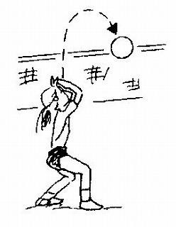
「ボールを味方の上にふわっとあげよう。」

「みんながボールにあつまらないように，
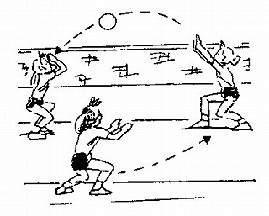
ポジションを考えよう。」
チームの時間には勝つためにはどんな作戦が必要かを考えられるようにするため，チームの課題を明確にする。また，作戦が立てにくいチームには手がかりとなる学習資料を示す。

ボールー６３【ソフトバレーボールー５年―③】

④チームの時間の活動をする。
「ゲーム１の印象やチームの得失点差などをもとに
話し合い，チームの課題を見つけチームの作戦を立てよう。」
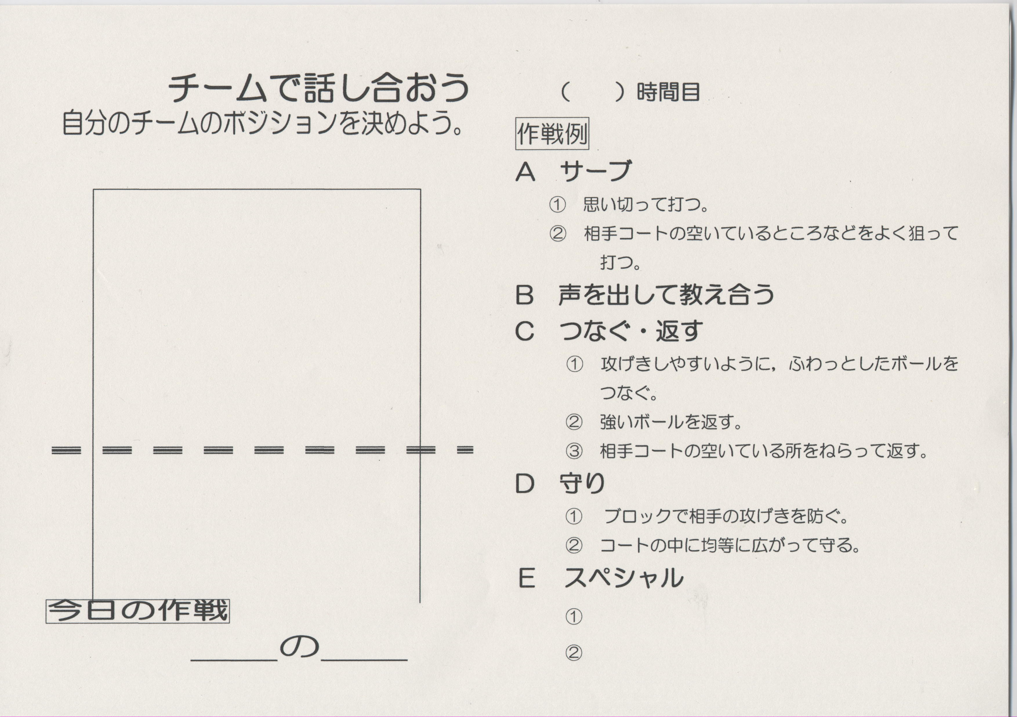
⑤ゲーム２を楽しむ。
よいプレーがあればその場でほめたり，あとでみんなに紹介したりする。
「チームで考えた作戦を使ってゲーム２を楽しもう。」

１１．「まとめ」の時間の指導
①学習カードをもとに学習の様子を振り返り，カードに記入し，交流する。
「チームで工夫した攻め方や守り方ができたチームは
自分や友達の活動を振り返りながら，工夫や努力をすることの大切さに気づくようにする。

発表しましょう。」
「単元のはじめのころの自分やチームの様子と今の様子を
比べてみよう。」
「気持ちのよいプレーや楽しさにつながったチーム内での
ボールゲームの大きな魅力でもある，チームで勝つために力を合わせる楽しさを再認識できるようにする。

声かけや態度を交流しよう。」

１２．参考資料
・体育実技講座冊子
・Ｗｅｂページ（「京都市小学校体育研究会」で検索してください。）

ボールー６４【ソフトバレーボールー５年―④】

